PRÁCTICA 2 SHELL SCRIPTS

**EJERCICIOS**

Realiza los siguientes ejercicios desde la línea de comandos:

1. **Listar todos los archivos del directorio boot.**

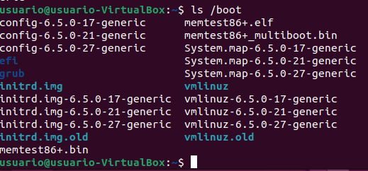

1. **Listar todos los archivos del directorio home.**

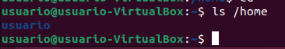

1. **Listar todos los archivos del directorio home que empiecen por b en orden inverso.**



1. **Listar todos los archivos del directorio dev que empiecen por tty y tengan 5 caracteres.**

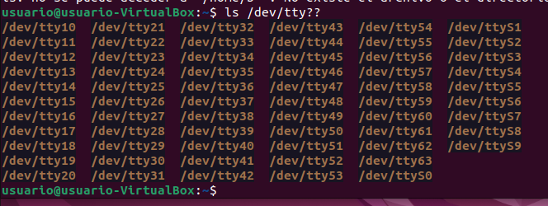

1. **Listar todos los archivos del directorio dev que empiecen por tty y acaben en 1,2 ó 3.**

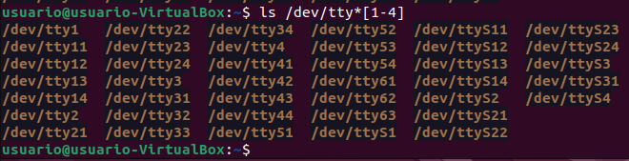

1. **Listar todos los archivos de forma detallada, incluidos los ocultos, del directorio raíz.**

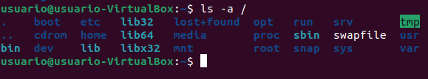

1. **Listar todos los archivos del directorio home y sus subdirectorios.**

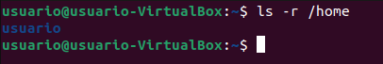

1. **Listar todos los archivos del directorio actual cuyo nombre tenga exactamente tres caracteres y tengan la extensión .txt**

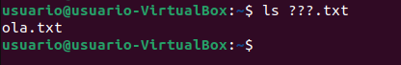

1. **Listar todos los archivos del directorio actual que no comiencen por la letra g ni h.**
2. **Crea un archivo sin contenido llamado misdocumentos.txt**
3. **Cambia el nombre al archivo misdocumentos.txt por trabajo.txt**
4. **Convierte el archivo trabajo.txt en oculto**
5. **Sitúate en el directorio tmp**
6. **Mostrar en pantalla el nombre del directorio actual de trabajo.**
7. **Mostrar la fecha.**
8. **Mostrar la fecha con el siguiente formato dd/mm/aa**
9. **Crear el directorio DOCUMENTOS**
10. **Crear los archivos archivo1, archivo2 y archivo3 en el directorio**

DOCUMENTOS.

1. **Crear los directorios dir1, dir2 y dir3 en el directorio DOCUMENTOS.**
2. **Crea un enlace físico de archivo1 llamado enlaceFisicoa1 y guárdalo en dir1**
3. **Crea un directorio llamado tutoriales**
4. **Crea dentro del directorio tutoriales un subdirectorio llamado tema1**
5. **Elimina el directorio tutoriales junto con todo su contenido**
6. **Crea con un solo comando la jerarquía de directorios tutoriales/tema1**
7. **Crea un archivo sin contenido llamado tutorial.txt. A continuación, muévelo al directorio tutoriales**
8. **Crea un archivo sin contenido llamado misDatos.txt. A continuación, cópialo al directorio tutoriales**
9. **Muestra un resumen del uso del disco para el directorio home junto con todos sus subdirectorios.**
10. **Muestra un resumen del uso del disco para el directorio home junto con todos sus subdirectorios con tamaños de archivo/directorio en formato legible para humanos, es decir en kb, mb, etc.**
11. **Muestra el tamaño total ocupado por el directorio home (sin mostrar el tamaño de sus subdirectorios)**
12. **Muestra información acerca de todos los sistemas de archivos montados y en funcionamiento (nombre, tamaño en bloque, porcentaje de uso, etc).**
13. **Muestra información acerca de la partición /dev/sda5 (nombre, tamaño en bloque, porcentaje de uso, etc).**
14. **Crea un archivo sin contenido llamado miScript.sh y asígnale mediante la notación octal todos los permisos al propietario, grupo y al resto de usuarios.**
15. **Sobre el archivo miScript.sh, utilizando la notación simbólica quita el permiso de ejecución al grupo y al resto de usuarios.**
16. **Sobre el archivo miScript.sh, utilizando la notación simbólica vuelve a asignar el permiso de ejecución al grupo y al resto de usuarios.**
17. **Sobre el archivo miScript.sh, utilizando la notación octal asigna al propietario permisos de lectura, escritura y ejecución, al grupo de lectura y escritura, y al resto de usuarios solo de lectura.**
18. **Sobre el archivo miScript.sh, utilizando la notación simbólica establece para todos los usuarios únicamente permisos de lectura y escritura.**
19. **Empaqueta el directorio /etc en el archivo empaquetado.tar**
20. **Extrae el archivo empaquetado.tar en el directorio actual**
21. **Empaqueta y comprime el directorio /etc en el archivo comprimido.tar.gz**
22. **Descomprime el archivo comprimido.tar.gz en el directorio actual**